兒美教材數位化示範單元—第五單元

各頁面通用設置：
1. 有彈出式選單，內容包含了課文唸讀，歌曲撥放，上一頁，下一頁，首頁，以及設定。各頁面的彈出選單會依個別頁面的需求，來加以增減。
2. 可以撥放出聲音的課文，對話整句，對話個別單字和歌曲按鍵，拉出選單之後會出現打勾的符號，按下符號之後，會出現撥放條及暫停鍵。在此同時icon會出現打叉的符號。按下符號撥放條會收回，符號會轉變會打勾的狀態。

教學設計內容 | 特效設計內容 | 教材畫面 | 備註
左邊頁面活動：  1. 每一個拼貼圖代表一個音檔。點選中間的熨斗圖案可以重新配置拼貼圖的位置。  2. 點選任何一張拼貼圖時，會有一個跳出視窗，並且撥放指令。視窗裡會包含8個不同的圖案選項及一個重播按鈕。  3. 當使用者1選擇的圖案符合拼貼圖的音檔，該拼貼圖會顯示圓圈的符號，而使用者2正確選擇答案則會出現叉叉的符號。若是答錯則不會有任何符號出現在拼貼圖上。  4. 當使用者完成任何方向的連線，此活動就會決定出最後的優勝者。 | 1. 在重新配置拼貼圖時，拼貼圖可以順時或逆時針方向輪轉，然後周圍加入發光的特效。  2. 達成任何方向的連線時，要有勝利的音效及螢幕灑花的特效。 | 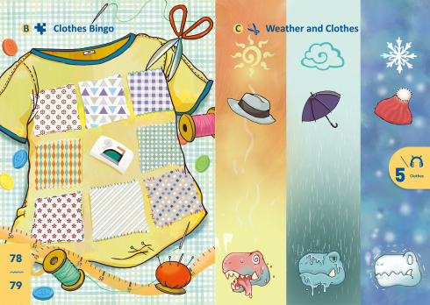  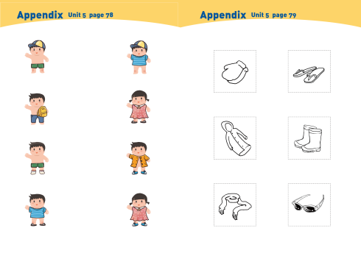
右邊頁面活動：  1. 會設置一個調色盤，讓學生針對9個不同氣候會用到的物件加以上色。  2. 當物件已經完成上色，使用者可以把物件放置在指定的區域。如果位置是正確的，系統會針對物件做兩次發音。如果物件是放置在錯誤的區塊，物件則會退回原來的位置。 | 1. 當使用者把物件放置到正確的位置，會有晴天熱浪，打雷下雨和雪花紛飛的特效。
左邊頁面活動：  1. 需要設置一個衣櫃，裡面有9個不同的衣裝物件。  2. 使用者可以用移動的方式把物件放置在人型猴子上。人形猴子必須在頭部，上半身，下半身和雙腳設定適當的範圍，以此讓使用者訓練對準位置。  3. 要設置一個回歸按鍵，讓使用者可以快速重新配置服裝衣物。  4. 配置完成要有一個跳出視窗，確定使用者已經確定服裝配置。  1. 點擊最上方的大小寫字母（虛線），會出現在畫面中間放大的效果，並示範大小寫的筆順。寫完之後，字母縮回原處，並保留虛線的筆順。  2. 點擊單字會有發音。 | 1. 當使用者完成衣服搭配，會有雙手或是尾巴舞動的特效動畫。  1.可以實際用筆造型的游標練習字母書寫。  2. 每個字母書寫的位置都會有所限制。如果書寫的位置超出應有的範圍，字母會呈現紅色的。反之，書寫的位置是在正確合理的範圍，字母會呈現綠色的。 | 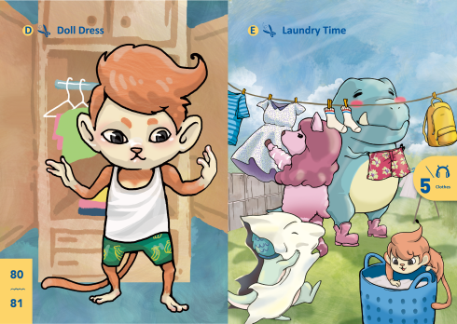  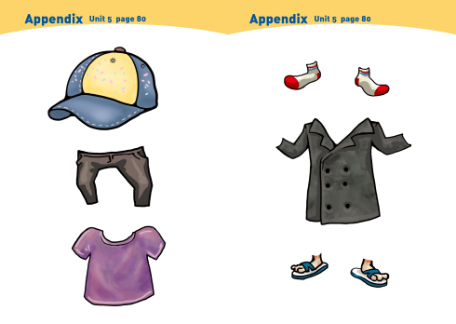  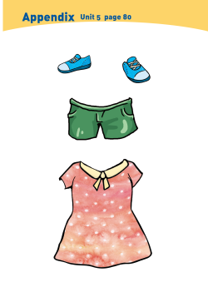  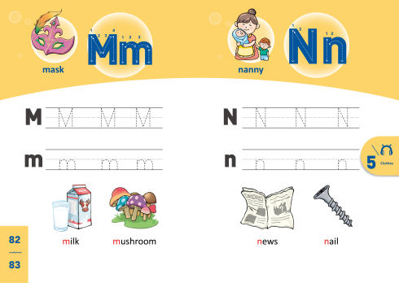
1. 點擊最上方的大小寫字母（虛線），會出現在畫面中間放大的效果，並示範大小寫的筆順。寫完之後，字母縮回原處，並保留虛線的筆順。  2. 點擊單字會有發音。 | 1.可以實際用筆造型的游標練習字母書寫。  2. 每個字母書寫的位置都會有所限制。如果書寫的位置超出應有的範圍，字母會呈現紅色的。反之，書寫的位置是在正確合理的範圍，字母會呈現綠色的。 | 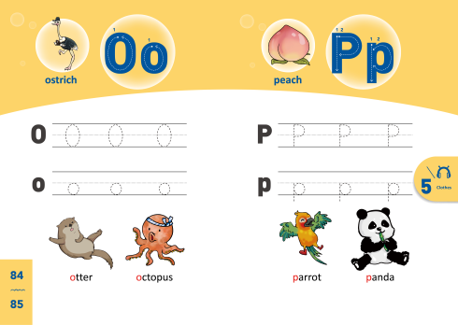
1. 點擊CD標記上的打勾符號會開始撥放整首歌曲。  2. 點擊上一頁的icon可以往上一個頁面翻。  3. 在每句歌詞旁邊加裝撥放鍵。點選撥放，就只唱選取的那句歌詞。  4. 在每個段落的左或右上方設置撥放鍵。點選撥放，會把整個段落唱一次。  5. 基本上要做到可以整首，整段跟單句撥放。 | 1. 歌曲播放時，歌詞字體必須依照撥放進度放大（伴唱帶效果）。  2. 點擊懸吊的太陽時，會有搖晃發光的特效。  3. 點右下方的海浪，會有波浪打擊岸邊的音效。 | 